Осторожно, тонкий лед!

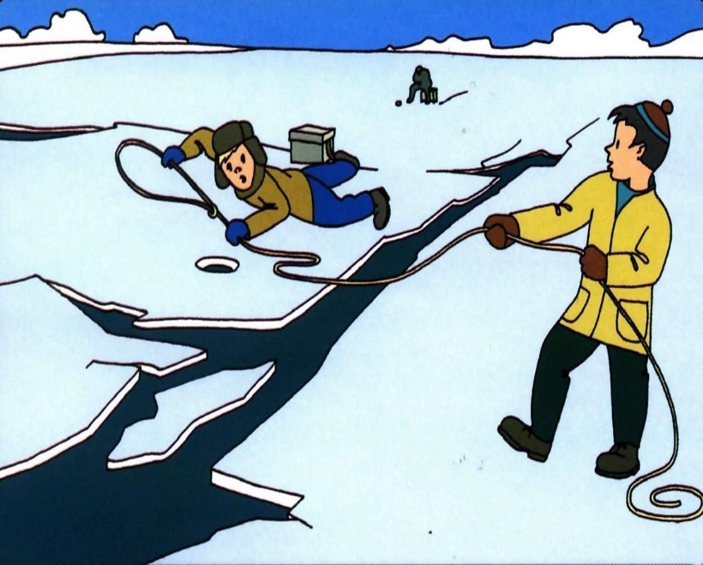
Ежегодно тонкий лед становится причиной гибели людей. Как правило, среди погибших чаще всего оказываются дети и рыбаки. Избежать происшествий можно, если соблюдать правила безопасности.
1. Безопасным для человека считается лед толщиной не менее 10 сантиметров в пресной воде и 15 см в соленой.
2. Лед непрочен в местах быстрого течения, бьющих ключей и стоковых вод, а также в районах произрастания водной растительности, вблизи деревьев и камыша.
3. Если температура воздуха выше 0 градусов держится более трех дней, то прочность льда снижается на 25 %.

Правила поведения на льду:
1. Нельзя выходить на лед в темное время суток и при плохой видимости (туман, снегопад, дождь).
2. При переходе через реку следует пользоваться организованными ледовыми переправами.
3. При вынужденном переходе водоема безопаснее всего придерживаться проторенных троп. Но если её нет, надо перед тем, как спуститься на лед, очень внимательно осмотреться и наметить предстоящий маршрут.
4. Нельзя проверять прочность льда ударом ноги. Если после первого сильного удара ногой или палкой покажется хоть немного воды, — это означает, что лед тонкий, по нему ходить нельзя. В этом случае следует немедленно отойти по своему же следу к берегу, скользящими шагами, не отрывая ног ото льда и расставив их на ширину плеч, чтобы нагрузка распределялась на большую площадь. Точно так же поступают при потрескивании льда и образовании в нем трещин.
5. Оказавшись на тонком, потрескивающем льду, следует осторожно повернуть обратно и скользящими шагами возвращаться по пройденному пути к берегу.
6. При переходе водоема группой необходимо соблюдать расстояние друг от друга (5–6 м).
7. Если есть рюкзак, повесить его на одно плечо, что позволит легко освободиться от груза в случае, если лед провалится.
8. При рыбной ловле на льду не рекомендуется делать лунки на расстоянии 5-6 метров одна от другой. Чтобы избежать беды, у рыбака должны быть спасательный жилет или нагрудник, а также веревка – 15-20 м длиной с петлей на одном конце и грузом 400-500 г на другом.
9. Надо знать, что человек, попавший в ледяную воду, может получить переохлаждение через 10-15 минут, а через 20 минут потерять сознание. Поэтому жизнь пострадавшего зависит от сообразительности и быстроты действия спасателей.

Что делать, если вы провалились под лед?
1. Не паниковать, не делать резких движений, стабилизировать дыхание.
2. Широко раскинуть руки в стороны и постараться зацепиться за кромку льда, чтобы не погрузиться с головой.
3. По-возможности перебраться к тому краю полыньи, где течение не увлечет вас под лед.
4. Попытаться осторожно, не обламывая кромку, без резких движений, наползая грудью, лечь на край льда, забросить на него одну, а затем и другую ногу. Если лед выдержал, медленно, откатится от кромки и ползти к берегу.
5. Передвигаться нужно в ту сторону, откуда пришли, ведь там лед уже проверен на прочность.

Оказание помощи пострадавшему, провалившемуся под лед:
1. Вооружиться любой длинной палкой, доской, шестом или веревкой. Можно связать шарфы, ремни или одежду.
2. Подползать к полынье очень осторожно, широко раскинув руки.
3. Сообщить пострадавшему, что идете ему на помощь, это придаст ему силы и уверенность.
4. Если вы не один, то лечь на лед и двигаться друг за другом.
5. Если есть, подложить под себя лыжи, фанеру или доску, чтобы увеличить площадь опоры и ползти на них.
6. За 3–4 метра протянуть пострадавшему шест, доску, кинуть веревку или шарф или любое другое подручное средство.
7. Подавать пострадавшему руку небезопасно, так как, приближаясь к полынье, вы увеличите нагрузку на лед и не только не поможете, но и сами рискуете провалиться.
8. Осторожно вытащить пострадавшего на лед, и вместе с ним ползком выбираться из опасной зоны.
9. Доставить пострадавшего в теплое (отапливаемое) помещение. Оказать ему помощь: снять и отжать всю одежду, по возможности переодеть в сухую одежду и укутать полиэтиленом (возникнет эффект парника).
10. Вызвать скорую помощь.
Для того, чтобы вызвать спасателей, скорую помощь, необходимо позвонить по номеру – 112.

Главный специалист по ГО ЧС администрации округа Н.А. Яковлева

